ГЛАВНОЕ УПРАВЛЕНИЕ СОДЕРЖАНИЯ ТЕРРИТОИЙ МОСКОВСКОЙ ОБЛАСТИ

Постановление по делу об административном правонарушении №00000000000МК

«24» июля 2023 г 12 ч.00 мин..Московская обл., г. Раменское, ул. Михалевича, 131

Я, консультант территориального отдела № 16 территориального управления Главного управления содержания территорий Московской области–старший государственный административно-технический инспектор Московской области, старший государственный инспектор в области охраны окружающей среды Московской области 00000000000
(должность, фамилия, имя, отчество должностного лица, составившего постановление, его адрес)
рассмотрев материалы, полученные с применением специального технического средства, имеющего функции фото- и киносъемки, видеозаписи «Автоматизированный комплекс с использованием интеллектуальной нейронной сети видеофиксации нарушений с предустановленным программным обеспечением» заводской номер комплекса 04_0000011, заводской номер вычислителя: gust-000000000000000.

(фамилия, имя, отчество гражданина, должностного лица, наименование юридического лица)
Адрес: 00000000000
(место жительства гражданина, должностного лица, местонахождение и почтовый адрес юр. лица)
1. Сведения о лице, в отношении которого возбуждено дело об административном правонарушении:
Дата и место рождения
Место работы-
Занимаемая должность-
Документы, удостоверяющие личность паспорт РФ серия 0000 номер 000000
выдан 00000000000
ИНН/ОГРН:_____________________________________________________________________________________________________________
Банковские реквизиты_____________________________________________________________________________________________________
(для юридических лиц)
Дата и место государственной регистрации: -------------

2. УСТАНОВИЛ:
2.1. 09 июля 2023 года 16 ч. 35 мин. по адресу: Московская обл., г. Раменское, ул. Зои Космодемьянской, 14,(55.562654, 38.202806) выявлено загрязнение и (или) засорение окружающей среды, выразившееся в выгрузке или сбросе с автомототранспортных средств и прицепов к ним отходов производства и потребления вне объектов размещения отходов или мест (площадок) накопления отходов, а именно размещение твердых коммунальных отходов вне контейнерной площадки расположенной по указанному адресу, размещение производилось из автотранспортного средства с Государственным регистрационным знаком 0000000000. Административное правонарушение - засорение окружающей среды, выразившееся в выгрузке или сбросе с автомототранспортных средств и прицепов к ним отходов производства и потребления вне объектов размещения отходов или мест (площадок) накопления отходов, допущено по вине 00000000000 согласно карточке учета является владельцем автотранспортного средства, который своими действиями (бездействием) нарушил требования ч. 2 ст. 51 Федерального закона от 10.01.2002 № 7-ФЗ "Об охране окружающей среды", п. 2.2, 2.8 Распоряжения МинЖКХ МО от 26.06.2019 №350-РВ "Об утверждении Порядка накопления твердых коммунальных отходов (в том числе их раздельного накопления) на территории Московской области". Обстоятельства правонарушения подтверждаются фотоматериалами системы с применением специального технического средства, имеющего функции фото- и киносъемки, видеозаписи «Автоматизированный комплекс с использованием интеллектуальной нейронной сети видеофиксации нарушений с предустановленным программным обеспечением» заводской номер комплекса 04_1210111034500, заводской номер вычислителя: gust-000000000000000. Таким образом, в действиях 00000000000 состав административного правонарушения, ответственность за которое предусмотрена ч. 3.1 ст. 8.2 Федерального закона Российской Федерации от 30.12.2001 № 195-ФЗ «Кодекс Российской Федерации об административных правонарушениях».
2.2. Руководствуясь ч.1 ст. 2.6.1, ст. 4.1, п.4 ч. 1 ст. 28.1, ч. 3 ст. 28.6, ч. 6 ст. 29.10 Кодекса Российской Федерации об административных правонарушениях.
3. ПОСТАНОВИЛ: признать виновной 00000000000 в совершении административного правонарушения, ответственность за которое предусмотрена ч. 3.1 ст. 8.2 Федерального закона Российской Федерации от 30.12.2001 № 195-ФЗ «Кодекс Российской Федерации об административных правонарушениях» и назначить административное наказание в видештрафа в размере
10 000 (десятьтысяч) рублей
(прекратить производство по делу, назначить административное наказание в виде...)

1. Наименование получателя платежа: УФК по Московской области (Главное управление содержания территорий Московской области);
2. Л/с: 04482000840;
3. ИНН получателя платежа: 5024058560;
4. Номер счета получателя платежа: 40102810845370000004;
5. Наименование банка получателя платежа: ГУ Банка России по ЦФО//УФК по Московской области, г. Москва, БИК 044525987;
6. Казначейский счет: 03100643000000014800;
7. КБК 816 1 16 01082 01 9000 140;
ОКТМО 46768000;
КПП 502401001;
УИН 0316223402049816274536391;
8. Наименование платежа: Административные штрафы за нарушение законодательства
в области охраны окружающей среды по постановлению 00000000000/МК от 24.07.2023 Главное управление содержания территорий Московской области, ч. 3.1 ст. 8.2 Федерального закона Российской Федерации от 30.12.2001 № 195-ФЗ «Кодекс Российской Федерации об административных правонарушениях»
6. Сумма платежа: 10 000 (десять тысяч) рублей

Постановление по делу об административном правонарушении 00000000000 от 24.07.2023 может быть обжаловано в порядке, предусмотренном ст. 30.1 Кодекса Российской Федерации об административных правонарушениях.
Жалоба на постановление по делу об административном правонарушении может быть подана в течение 10 суток со дня вручения или получения копии постановления.
Административный штраф подлежит уплате не позднее 60 календарных дней со дня вступления настоящего постановления в законную силу. При неуплате административного штрафа в указанный срок копия постановления о наложении административного штрафа направляется судебному приставу-исполнителю для принудительного взыскания в порядке, предусмотренном федеральным законодательством.
Неуплата административного штрафа в срок, предусмотренный ч. 1 ст. 32.2 КоАП Российской Федерации, влечет наложение административного штрафа в двукратном размере суммы неуплаченного административного штрафа либо административный арест на срок до пятнадцати суток, либо обязательные работы на срок до пятидесяти часов (ч. 1 ст. 20.25 КоАП РФ).
Во избежание необоснованного привлечения к административной ответственности по ч. 1 ст. 20.25 КоАП Российской Федерации Вы имеете право добровольно направить в адрес должностного лица, вынесшего постановление, копию документа, свидетельствующего об оплате административного штрафа.

В соответствии с ч. 6 ст. 29.10 Кодекса Российской Федерации об административных правонарушениях и Федерального закона от 06.04.2011 № 63-ФЗ «Об электронной подписи», постановление оформлено в виде электронного документа, юридическая сила которого подтверждена усиленной квалифицированной электронной подписью. Оригинал постановления хранится в Главном управлении содержания территорий Московской области.
Электронная подпись (усиленная квалифицированная электронная подпись) должностного лица, вынесшего постановление.
Серийный номер сертификата ключа подписи: 00000000000
Удостоверяющий центр: Казначейство России

ЭЦП
Для судебных приставов-исполнителей
1. Взыскание административного штрафа производится по постановлению территориального отдела №___ территориального управления Главного управления содержания территорий Московской области, территориально расположенного по адресу:______________________________________________
- Постановление выдано «___» 20_____г.
- Постановление вступило в законную силу «____» 20_____ г.
- На « » 20__ г. сведения об оплате административного штрафа отсутствуют.
- Постановление должно быть приведено в исполнение не позднее двух лет после вступления его в законную силу (ст. 31.9 КоАП Российской Федерации).

Приложение к постановлению по делу об административном правонарушении
о назначении административного наказания от 24.07.2023 № 00000000000МК
ФОТОМАТЕРИАЛ (Твердая копия электронной фотографии)
фиксации административного правонарушения в области в области охраны окружающей среды,
предусмотренного Федерального закона Российской Федерации от 30.12.2001 № 195-ФЗ «Кодекс Российской Федерации об административных правонарушениях» совершенного с использованием транспортного средства, средствами фото- и киносъемки, видеозаписи
Данные средства фото- и киносъемки, видеозаписи:
Наименование: Автоматизированный комплекс с использованием интеллектуальной нейронной сети видеофиксации нарушений с предустановленным программным обеспечением
Комплекс мобильный фото-видеофиксации: SC-iMVS-RM3
Заводской номер комплекса: 00000000
Заводской номер вычислителя: gust-00000000000
Камера фото-видеофиксации: Передняя
Дата и время 09-07-2023 16:35:23.155952
GPS координаты: 55.562654, 38.202806,
ID Распознавания: 918776, 918783, 918792.

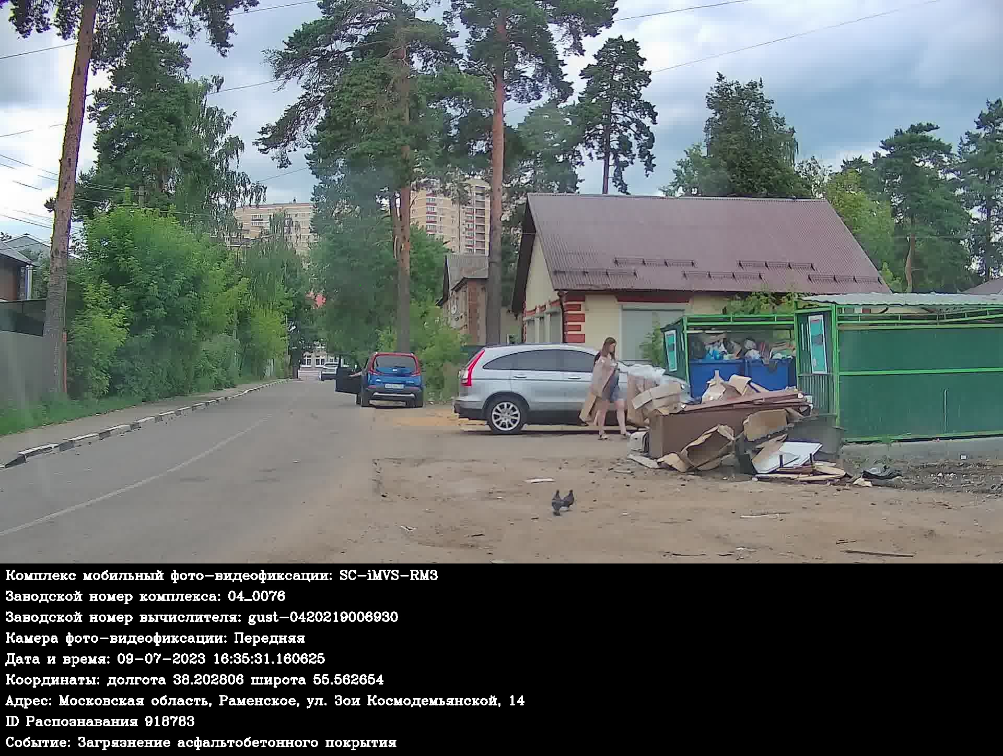

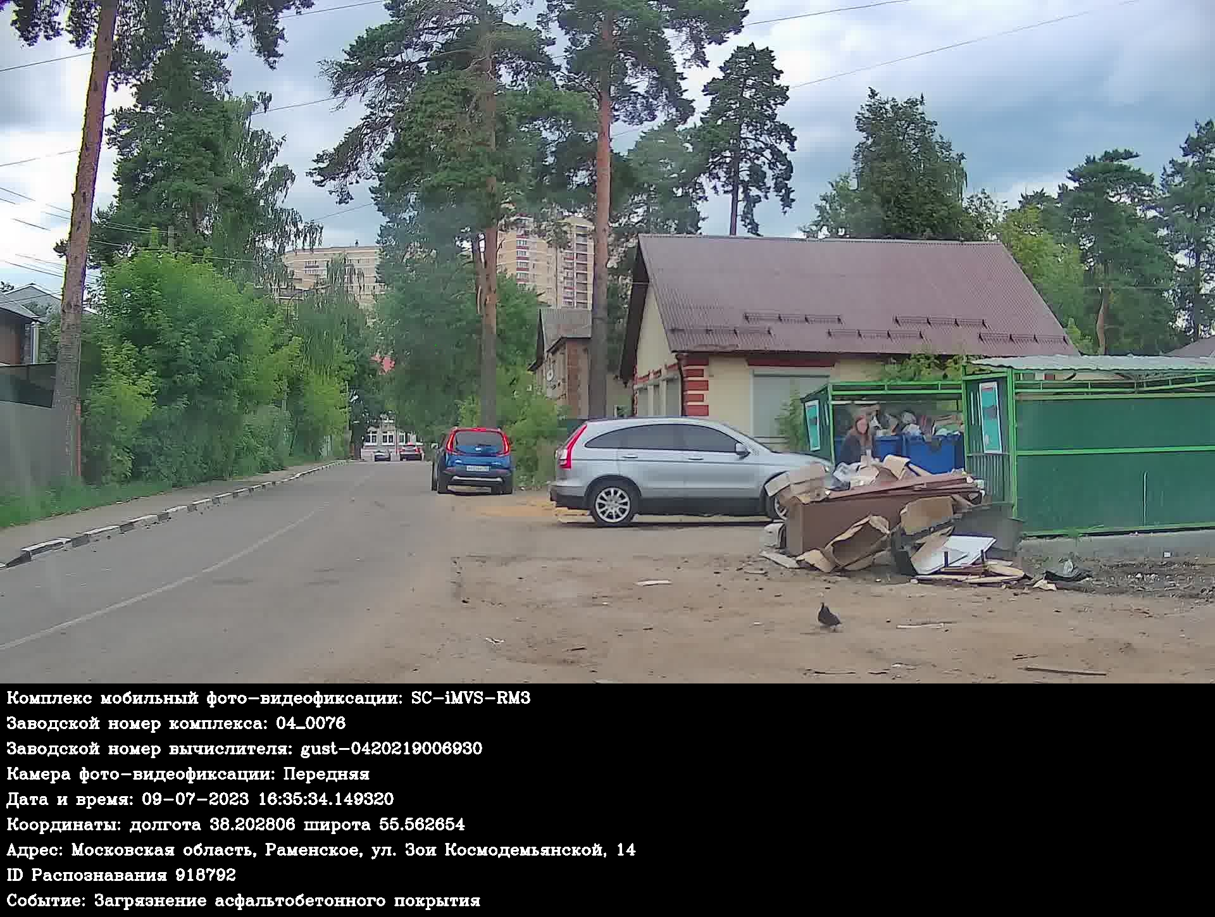

Текстовое описание нарушения: 09 июля 2023 года 16 ч. 35 мин. по адресу: Московская обл., г. Раменское, ул. Зои Космодемьянской, 14,(55.562654, 38.202806) выявлено загрязнение и (или) засорение окружающей среды, выразившееся в выгрузке или сбросе с автомототранспортных средств и прицепов к ним отходов производства и потребления вне объектов размещения отходов или мест (площадок) накопления отходов, а именно размещение твердых коммунальных отходов вне контейнерной площадки расположенной по указанному адресу, размещение производилось из автотранспортного средства с Государственным регистрационным знаком 00000000000, ответственность за данное правонарушение предусмотрена ч. 3.1 ст. 8.2 Федерального закона Российской Федерации от 30.12.2001 № 195-ФЗ «Кодекс Российской Федерации об административных правонарушениях».
Административное правонарушение - засорение окружающей среды, выразившееся в выгрузке или сбросе с автомототранспортных средств и прицепов к ним отходов производства и потребления вне объектов размещения отходов или мест (площадок) накопления отходов, допущено по вине 00000000000 согласно карточке учета является владельцем автотранспортного средства, который своими действиями (бездействием) нарушил требования ч. 2 ст. 51 Федерального закона от 10.01.2002 № 7-ФЗ "Об охране окружающей среды", п. 2.2, 2.8 Распоряжения МинЖКХ МО от 26.06.2019 №350-РВ "Об утверждении Порядка накопления твердых коммунальных отходов (в том числе их раздельного накопления) на территории Московской области"
Фотоматериалы (система с применением специального технического средства, имеющего функции фото- и киносъемки, видеозаписи «Автоматизированный комплекс с использованием интеллектуальной нейронной сети видеофиксации нарушений с предустановленным программным обеспечением» заводской номер комплекса 0000000, заводской номер вычислителя: gust-000000000930.) по адресу: Московская обл., г. Раменское, ул. Зои Космодемьянской, 14, ( 55.562654, 38.202806)
Идентификация правонарушителя (собственника или иного владельца транспортного средства, земельного участка либо другого объекта недвижимости): 00000000000, Документы, удостоверяющие личность паспорт РФ серия 00000000000 номер 00000000000, дата выдачи 00000000000.

Фотоматериал сформирован, правонарушитель идентифицирован (системой с применением специального технического средства, имеющего функции фото- и киносъемки, видеозаписи «Автоматизированный комплекс с использованием интеллектуальной нейронной сети видеофиксации нарушений с предустановленным программным обеспечением» заводской номер комплекса 0000000, заводской номер вычислителя: gust-000000000030. 140108, Московская область, г. Раменское, ул. Михалевича, 131, должностным лицом Главного управления содержания территорий Московской области:
Консультантом территориального отдела № 16 территориального управления Главного управления содержания территорий Московской области – старшим государственным административно-техническим инспектором Московской области, старшим государственным инспектором в области охраны окружающей среды Московской области 00000000000

